Торжественное мероприятие, посвященное открытию мемориального щита в честь нолинских поэтов-фронтовиков
«Дела их памяти достойны»
МКУК «Нолинская ЦБС»
2 сентября нолинчане и гости города стали свидетелями и участниками очень волнующего события в истории Нолинской земли – открытия мемориального щита в честь нолинских поэтов-фронтовиков, которые воинами-освободителями прошли по дорогам войны. Это они, вошедшие в созвездие именитых поэтов громадой своего таланта, смогли прорвать толщу обыденного сознания, как набатный колокол разбудить наши души, нашу совесть, нашу память.
Главный библиотекарь Нолинской центральной районной библиотеки Сунцова Наталья Петровна, ведущая торжественного мероприятия, рассказала о каждом из наших земляков – поэтов.
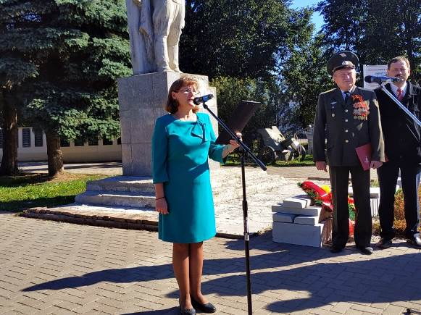
На этом знаменательном событии прозвучали стихи наших земляков, которые проникновенно читали юные нолинчане, читатели Нолинской детской библиотеки-филиала.
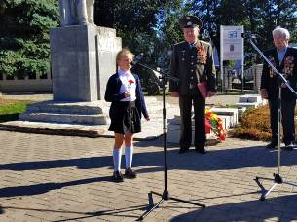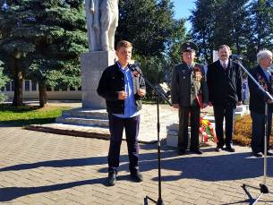
Со словами признательности и благодарности поэтам-землякам выступили секретарь обкома КПРФ Вотинцев Алексей Владимирович, заместитель главы администрации Нолинского района по социальной сфере Филимонов Андрей Валентинович, военный комиссар Нолинского, Кильмезского и Немского районов Казанцев Эдуард Александрович, заместитель главы администрации города Нолинска Кудрявцев Дмитрий Вячеславович, руководитель клуба нолинских поэтов «Воскресение» Путинцев Виктор Сергеевич.
Открытие мемориального щита немаловажное явление в жизни города и района. Никогда не будут забыты они – творцы и певцы Победы.
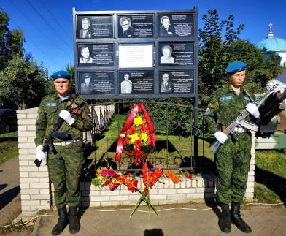
Гл. библиотекарь по краеведческой работе
Сунцова Н. П.

